BaAg_{1,8}Bi₂ и BaAu_{1,8}Bi₂: синтез, строение и свойства
Рахманов Е.О., Шилов А.И., Лысенко К.А., Хадиятова А.А., Морозов И.В.
Студент, 4 курс специалитета
Московский государственный университет имени М.В. Ломоносова,
химический факультет, Москва, Россия
E-mail: ra-jenya@yandex.ru
Слоистые соединения состава ATM₂Y₂, где A-щелочной металл, ЩЗЭ или РЗЭ, TM – переходный элемент, Y – р-элемент 14 или 15 группы, привлекают внимание исследователей, благодаря интересным физическим свойствам. Например, они могут демонстрировать сверхпроводимость и переходы в состояние упорядоченных волн спиновой плотности (SDW) [1], или зарядовой плотности (CDW) [2].
Монокристаллы Ba(TM)_{1,8}Bi₂ (TM=Au, Ag) синтезировали из расплава собственных компонентов с соотношением реагентов Ba:(Au; Ag):Bi = 1:2:6. Приготовление навесок выполняли в сухом аргоновом боксе. Все реагенты помещали в алундовый тигель, который заваривали в атмосфере аргона в ниобиевый контейнер. Контейнер запаивали при пониженном давлении в вакуумированную кварцевую ампулу. Ампулу нагревали в печи до температуры 1050 °С, выдерживали 24 часа, а затем охлаждали со скоростью 3 °С/ч до температуры 400 °С. Тигель извлекали и аккуратно раскалывали, после чего избыток висмута удаляли центрифугированием при 400 °С. В результате были получены пластинчатые монокристаллы Ba(TM)_{1,8}Bi₂ с линейными размерами до 7 мм.
Монокристаллы исследовали методом рентгеноспектрального микроанализа, посредством которого удалось подтвердить наличие дефицита по Au и Ag. Дальнейшие исследования методом РСА позволили определить структуру BaAu_{1,8}Bi₂ и уточнить структуру BaAg_{1,8}Bi₂, показав наличие ранее не наблюдавшегося разупорядочения.
Оба соединения являются изоструктурными, при этом в структуре присутствует чередование слоев, в которых висмут, имеющий тетраэдрическое окружение из атомов благородного металла, образует квадратную сетку, и инвертированных слоев, где благородный металл, разупорядоченный по 4 позициям, окружен 4 атомами висмута.
Между слоями находятся позиции атомов висмута с заселенностью 0,2, заполненные только в том случае, когда в вершинах тетраэдров как верхнего, так и нижнего слоя есть вакансии.
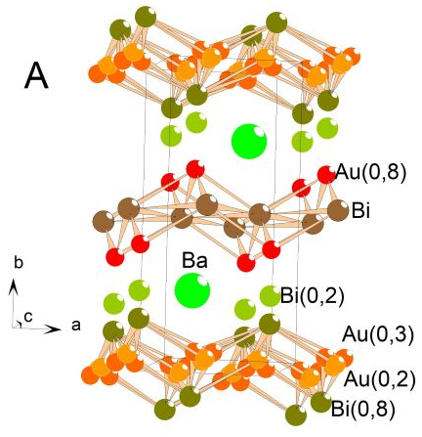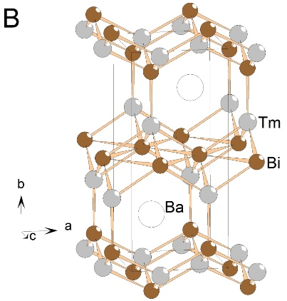
Рис. 1. Кристаллическая структура BaAu_{1,8}Bi₂ с учетом разупорядочения А; идеализированная структура Ba(TM)_{1,8}Bi₂ В.
Работа выполнена при поддержке фонда РНФ, грант № 22-43-02020 и частичной поддержке фонда Фольксваген.
Литература
1. M. Rotter, M. Tegel, D. Johrendt, I. Schellenberg, W. Hermes, R. Pöttgen. Spin-density-wave anomaly at 140 K in the ternary iron arsenide BaFe₂As₂ // Physical Review B. 2008. Vol. 78. 020503(R).
2. R. Gupta, A. Thamizhave, K. P. Rajeev, Z. Hossain. A brief review of the physical properties of charge density wave superconductor LaPt₂Si₂ // Supercond. Sci. Technol. 2022. Vol. 35. 084006

